2020年度

四川省广元市利州区市场 监督管理局部门决算
目录

公开时间：2021年9月26日

第一部分 部门概况 4
一、基本职能及主要工作 4
二、机构设置 12
第二部分 2020年度部门决算情况说明 13
一、收入支出决算总体情况说明 13
二、收入决算情况说明 13
三、支出决算情况说明 14
四、财政拨款收入支出决算总体情况说明 15
五、一般公共预算财政拨款支出决算情况说明 16
六、一般公共预算财政拨款基本支出决算情况说明 20
七、“三公”经费财政拨款支出决算情况说明 21
八、政府性基金预算支出决算情况说明 23
九、 国有资本经营预算支出决算情况说明 23
十、其他重要事项的情况说明 23
第三部分 名词解释 31
第四部分 附件 35
附件1 35
附件2 40
第五部分 附表 55
一、收入支出决算总表 55
二、收入决算表 55
三、支出决算表 55
四、财政拨款收入支出决算总表 55
五、财政拨款支出决算明细表 55
六、一般公共预算财政拨款支出决算表 55
七、一般公共预算财政拨款支出决算明细表 55
八、一般公共预算财政拨款基本支出决算表 55
九、一般公共预算财政拨款项目支出决算表 55
十、一般公共预算财政拨款“三公”经费支出决算表 55
十一、政府性基金预算财政拨款收入支出决算表 55
十二、政府性基金预算财政拨款“三公”经费支出决算表 55
十三、国有资本经营预算拨款收入支出决算表 55
十四、国有资本经营预算财政拨款支出决算表 55

第一部分 部门概况

一、基本职能及主要工作
（一）主要职能
1.负责全区市场综合监督管理。贯彻执行国家市场监督管理的法律法规。组织实施质量强区、食品药品安全、标准化和知识产权战略。拟订并组织实施全区食品、药品安全等规划。规范和维护市场秩序，营造诚实守信、公平竞争的市场环境。
2.负责全区市场主体统一登记注册。负责全区各类企业、农民专业合作社和从事经营活动的单位、个体工商户等市场主体的登记注册和监督管理工作。建立市场主体信息公示和共享机制，依法公示和共享有关信息，加强信用监管，推动市场主体信用体系建设。
3.负责全区市场监管综合执法工作。推动全区市场监管综合执法队伍整合和建设，实行统一的市场监管。组织查处市场监管领域违法违规案件。规范市场监管行政执法行为。
4.负责全区反垄断统一执法。统筹推进竞争政策实施，指导实施公平竞争审查制度。依法依授权对经营者集中行为进行反垄断审查，负责垄断协议、滥用市场支配地位和滥用行政权力排除、限制竞争等反垄断执法工作。
5.负责监督管理全区市场秩序。依法监督管理市场交易，网络商品交易及有关服务的行为。组织查处价格收费违法违规、不正当竞争、违法直销、传销、侵犯商标专利知识产权和制售假冒伪劣行为。组织实施合同行政监督管理。指导广告业发展，监督管理广告活动。依法查处无照生产经营和相关无证生产经营行为。指导区保护消费者权益服务中心开展消费维权工作。
6.度措施。统筹全区质量基础设施建设与应用，贯彻实施缺陷产品召回制度，监督管理产品防伪工作。
7.抽检和安全风险监控工作，组织实施质量分级制度、质量安全追溯制度。负责工业产品生产许可证证后监督管理。负责纤维质量监督工作。
8.负责全区特种设备安全监督管理。综合管理特种设备安全监察、监督工作，监督检查高耗能特种设备节能标准和锅炉产品环境保护标准的执行情况。
9.负责全区食品安全监督管理综合协调。统筹指导全区食品安全工作。负责食品安全应急体系建设，组织指导食品安全事件应急处置和调查处理工作。建立健全食品安全重要信息直报制度。承担区食品安全委员会日常工作。
10.负责全区食品安全监督管理。建立覆盖食品生产、流通、消费全过程的监督检查制度和隐患排查治理机制并组织实施，防范区域性、系统性食品安全风险。推动建立食品生产经营者落实主体责任的机制，健全食品安全追溯体系。指导督促食品生产经营企业的安全生产工作，组织开展食品安全监督抽检、风险监测、核查处置和风险预警、风险交流工作。承担特殊食品市场监督管理。
11.负责统一管理全区计量工作。推行国家法定计量单位，执行国家计量制度，管理计量器具及量值传递工作。规范、监督商品量和市场计量行为。
12.负责统一管理全区标准化工作。依法承担本级地方标准的立项工作。依法协调指导和监督行业标准、团体标准制定工作。依法对标准实施情况开展监督。负责监督管理商品条码工作。
13.负责统一管理全区检验检测工作。规范检验检测市场，完善检验检测体系，指导协调检验检测行业发展。
14.负责统一管理全区认证认可工作。监督管理认证认可和合格评定工作。
15.负责全区药品、医疗器械和化妆品监督管理。贯彻执行国家有关药品、医疗器械和化妆品监督管理的方针政策和法律法规。负责监督实施药品、医疗器械和化妆品经营、使用质量管理规范。开展药品、化妆品不良反应和医疗器械不良事件的监测、评价和处置工作。承担职责范围内药品、医疗器械和化妆品违法行为的查处工作。
16.负责全区知识产权管理工作。贯彻执行国家知识产权相关法律法规，拟订知识产权政策和发展规划。负责知识产权保护及推进运用。开展知识产权宣传培训和知识产权培育工作。依职权开展知识产权违法行为查处工作。
17.负责全区市场监督管理科技和信息化建设、新闻宣传，对外交流与合作。
18.贯彻落实中央、省委、市委和区委关于加强民营经济党组织建设有关要求。在有关部门指导下，组织开展小微企业、个体工商户、专业市场的党建工作。
19.负责职责范围内的安全生产和职业健康、生态环境保护、审批服务便民化等工作。
20.完成区委、区政府交办的其他任务。
（二）2020年重点工作完成情况
1、多措并举打好市场监管领域防疫阻击战。举全局之力投入防疫战，召开专项疫情防控工作会40余次；检查药店3451家次，处置相关舆情23起，处理投诉举报1447件；药店销售感冒发热咳嗽类药品监测4110余人，其中上报可疑情况4例。完成7个农贸市场20余个多出入口封闭工作。严禁农贸市场宰销活禽和野生动物，并对市场进行全方位的灭菌消毒，完成环境点位检测325批次，结果均显阴性。严格落实“隔桌隔座”，共检查餐饮单位49516家次，酒店1625家次，成功劝退群体性聚餐6160余桌49200余人次，移交公安机关治安处罚1件。指导15家次大中型餐饮完成宴席接待新冠肺炎疫情防控暨食品安全监管备案及核审工作。进一步加强冷冻冷链食品新冠病毒防控工作。对全区23个农贸市场、94家大中型餐饮单位，123家冻库、36家大型超市进行拉网式排查。排查出进口及来源于国内中高风险地区冷链食品2.09吨，配合区疾控中心检测样品1418批次，其中，物表664批次、从业人员手表面67批次、从业人员咽拭子356批次、食品样本460批次、污水23批次，检测的样品均为阴性。
2、优化营商环境，促进创业发展上台阶。与6家银行签订网点代办合同14个，共办理1834户。全区市场主体登记新发展10434户，其中企业2080户，个体工商户8333户，农专21户。共办理企业注销340户。农专年报率达100%、企业年报率达98.1%。联合部门双随机抽查19类事项301家（户）监管对象；抽查市场主体410户,其中列入异常6户,抽查结果在四川企业信用信息公示系统予以了公示。
3、精准服务项目，助推经济发展见实效。完成向上争取资金144万；实现非税收入200余万元；招商引资1.3亿元。一是质量提升纵深推进。精准帮扶海聚环保、鑫盛纸塑、天源机械等9家中小微企业在质量管理、标准引领、工艺改进等方面实现质量提升，打造新时代服装为质量提升标杆企业。二是品牌知识产权保护高效开展。积极指导新申请专利428件、新申请注册商标455件，授权专利304件，拥有有效发明专利106件。先后组织27家企业参加知识产权培训2次，指导1家企业专利转化项目获批省级实施、1家承担2019年省级专利实施项目的企业通过验收。三是有机产业蓬勃发展。指导有机示范基地6家通过省局文审验收；对有机产品质量进行监督抽检，抽检合格率100%；奖补兑现2019年有机获证组织34.5万元。四是春雷行动有序进行。共立案查处违法案件257件，结案156件，罚没入库115余万元，移交公安机关案件1件；我局被省春雷行动领导小组评为“先进集体”。五是扫黑除恶扎实开展。局党组专题研究工作3次，工作会7次，扎实开展市场监管领域10个行业乱象治理工作。完成公安提示函和司法建议书各1件，全部整改到位。制定完善了9个长效机制，上报区扫黑办备案2个。
4、夯实细胞建设，关注民生领域出实招。一是放心消费升级工程。发布各类消费提示11期，处理消费投诉举报1876件，为消费者挽回经济损失111.09余万元，查办诉转案案件1件；指导3家企业申报“广元市放心舒心消费创建示范单位”，引导利州区4家市场主体建立为ODR（在线非诉讼纠纷解决）企业。二是民生计量认证保障工程。在10个领域签订计量诚信承诺书32份，巡查计量器具使用单位267家，检定备案54家4362余台；审查了3家重点耗能企业计量器具配备和能源计量情况。三是非洲猪瘟防控工程。全年召开非洲猪瘟防控会9次，检查学校（含托幼机构）310家次、农贸市场52个次、肉类经营场所436户次，配合检查生猪屠宰场9个次，检查大型超市35户次，冻库47户次，流通、餐饮环节经营户790余户次。全年完成生鲜猪肉“点对点”调运1018批次，调入生鲜猪肉9020.469吨。四是长江禁渔保护工程。取缔野生鱼类捕获物经营餐馆25家，转营325家，规范餐馆菜谱2416份，监测整改含有敏感词汇的6家餐饮经营户。五是标准化示范工程。指导企业完成省级服务标准试点、市级农业标准化示范项目申报各1家，24家企业完成条码续展，新申报条码成员单位4家。
5、规范市场秩序，捍卫安全为底线。一是有效保障食品安全。开展了网络订餐、桶装水、肉制品小作坊等专项检查10余次，对52家食品生产取证企业、448家食品加工备案小作坊检查覆盖率达到100%。检查餐饮单位学校食堂795家次，签订食品安全责任书310份，发出责令整改通知书269份；责令平台下线证照不齐或实体店已倒闭的店铺278家。“利州区食品安全在线监管平台”在线监管上线总数为4555户；完成了市、区两级的食品安全保障任务78次，完成食材快检879批次。立案查处食品违法案件43件，处罚没款66.02万元；建立了《保健食品监管机制》。检查餐饮单位学校食堂795家次，签订食品安全责任书310份，发出责令整改通知书269份；责令平台下线证照不齐或实体店已倒闭的店铺278家。“利州区食品安全在线监管平台”在线监管上线总数为4555户；完成了市、区两级的食品安全保障任务78次，完成食材快检879批次。立案查处食品违法案件43件，处罚没款66.02万元；建立了《保健食品监管机制》。二是有效保障药械化安全。开展各类药械化专项整治行动10余次，检查药械化经营使用单位800余家次，发出责令整改40余份，立案25件，处罚款9.5万元；上报药品、医疗器械、化妆品不良反应报告486例，超额完成年度计划。三是有效保障特种设备安全。检查特种设备使用单位187家，其中抽查特种设备591台套。发出《特种设备安全监察指令书》32份，消除安全隐患96处，处理电梯投诉29起，立案调查3件，处罚款6.5万元。四是有效保障工业产品质量安全。组织13家工业产品生产取证企业开展年度自查和核查，检查市场主体300余户，监督抽查产品质量219批次，不合格处理8家。立案调查6件，处罚款2.07万元。五是保护知识产权，维护公平竞争的环境。开展以假冒伪劣、侵犯商标专用权、不正当竞争、价格违法、侵犯消费者权益专项行动，立案调查38件，处罚款84.31万余元。
党组中心组集体学法4次，开展相关业务培训4次400余人次，开展行政约谈10余次500余人。2名法律顾问参与重大行政处罚决定5次，提供法律咨询或建议10余条。在四川政务一体化服务平台完成认领并公开行政权力957项，在区政府网站公示4期共87起行政处罚案件信息，公示率达90%以上，完成法制审核行政处罚案件96件，开展重大案件集体讨论8次40个案件，完成2起行政应诉案。全年共立案查处各类违法违规案件284件，结案198件，移交公安3件，罚没入库174.65万元。

机构设置

利州区市场监督管理局局下属二级单位2个，其中行政单位0个，其他事业单位2个。
纳入利州区市场监督管理局2020年度部门决算编制范围的二级预算单位无。

第二部分 2020年度部门决算情况说明

- 收入支出决算总体情况说明
2020年度总收入3163.81万元，总支出2787.14万元。与2019年相比总收入2633.10万元，增加530.71万元，增长20.16%；总支出2315.78万元增加471.36万元，增加20.35%。主要变动原因是机构改革原质监局人员费用正式下划地方。
收、支决算总计变动情况表
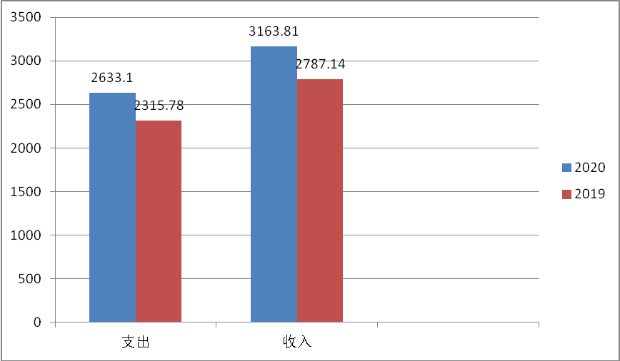
图1：收、支决算总计变动情况图）（柱状图）
- 收入决算情况说明

2020年本年收入合计3163.82万元，其中：一般公共预算财政拨款收入3135.9万元，占99.12%；政府性基金预算财政拨款收入0万元，占0%；国有资本经营预算财政拨款收入0万元，占0%；事业收入0万元，占0%；经营收入0万元，占0%；附属单位上缴收入0万元，占0%；其他收入27.92万元(含上年度结转20.24万元），占0.88%。
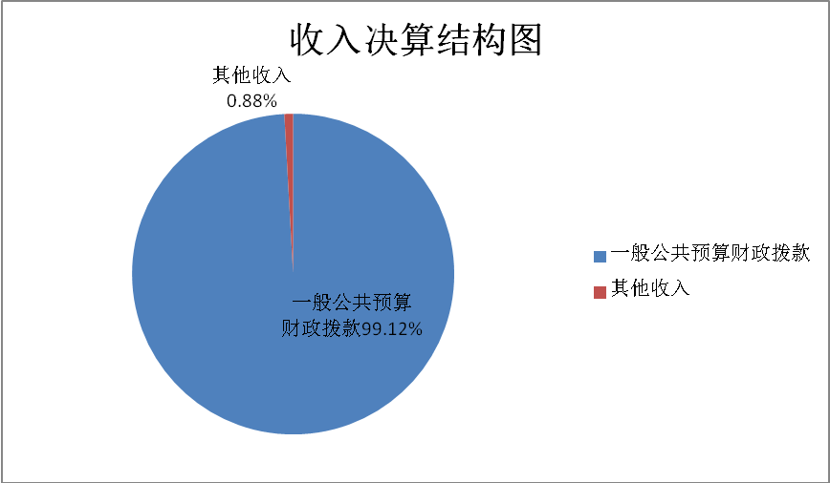
（图2：收入决算结构图）（饼状图）
- 支出决算情况说明
2020年本年支出合计2787.14万元，其中：基本支出2291.02万元，占82.20%；项目支出496.11万元，占17.8%；上缴上级支出0万元，占0%；经营支出0万元，占0%；对附属单位补助支出0万元，占0%。

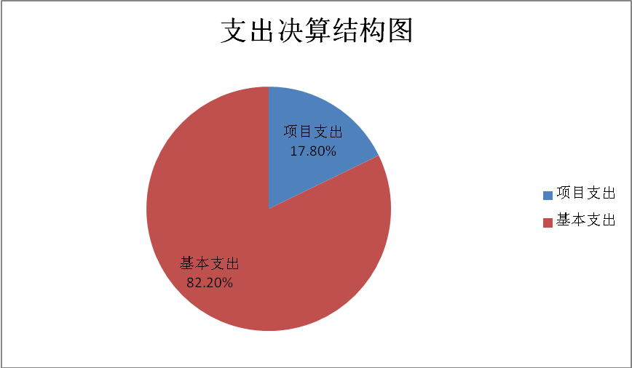

（图3：支出决算结构图）（饼状图）

四、财政拨款收入支出决算总体情况说明
2020年财政拨款收入3135.9万元，支出2766.88万元。与2019年财政拨款收入2589.12万元相比，增加546.78万元，增长21.12%；支出2292.03增加474.85万元，增加20.72%。主要变动原因是机改原质监局人员费用正式下划地方。

财政拨款收、支决算总计变动情况
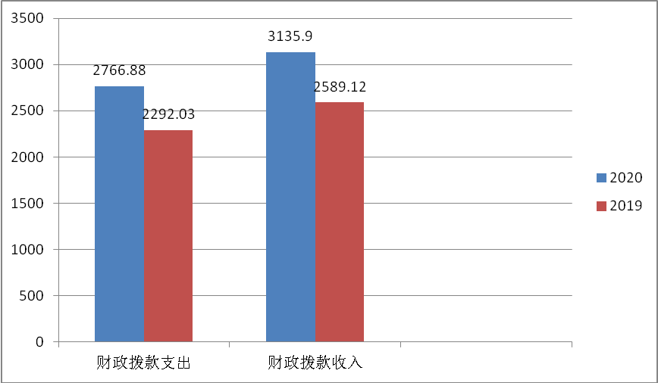
（图4：财政拨款收、支决算总计变动情况）（柱状图）

五、一般公共预算财政拨款支出决算情况说明

（一）一般公共预算财政拨款支出决算总体情况
2020年一般公共预算财政拨款支出2766.88万元，占本年支出合计的99.27%。与2019年一般公共预算财政拨款支出2292.03万元相比增加474.85万元，增加20.72%。主要变动原因是机构改革原质监局人员费用正式下划地方。

一般公共预算财政拨款支出决算变动情况
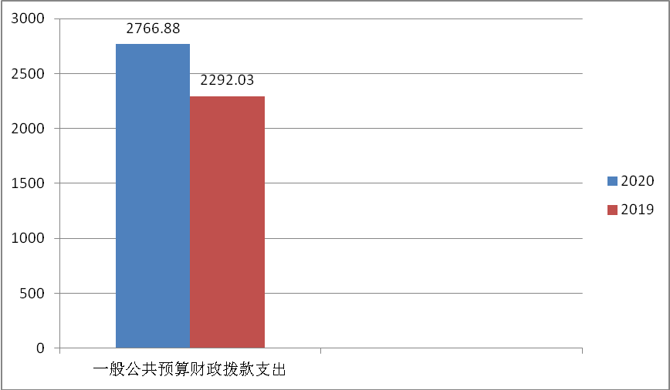

（图5：一般公共预算财政拨款支出决算变动情况）（柱状图）

（二）一般公共预算财政拨款支出决算结构情况
2020年一般公共预算财政拨款支出2766.88万元，主要用于以下方面:一般公共服务（类）201支出2334.04万元，占84.36%；社会保障和就业（类）208支出166.26万元，占6.02%；卫生健康（类）210支出68.25万元占2.45%；住房保障（类）221住房公积金支出104.33万元，占3.77%。农林水（类）231支出94万元，占3.4%

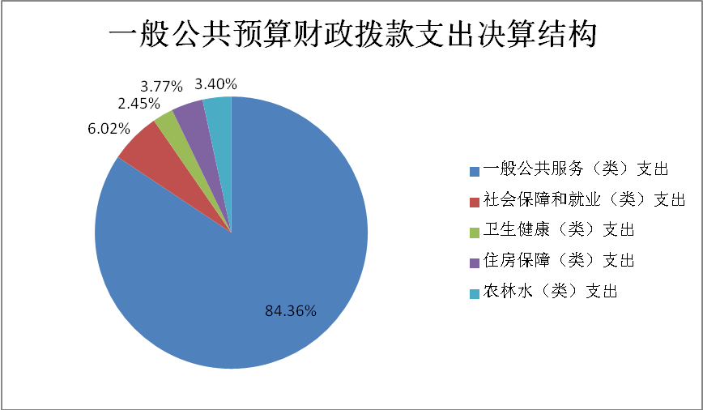

（图6：一般公共预算财政拨款支出决算结构）（饼状图）

（三）一般公共预算财政拨款支出决算具体情况

2020年一般公共预算支出决算数为2766.88，完成预算88.23%。其中：
- 一般公共服务（类）2013801（行政运行）：支出决算为1931.92万元，完成预算97.65%。决算数小于预算数的主要原因是机构改革；（2013804）市场主体管理支出决算为4.5万元，完成预的100%；（2013805）市场监管执法；支出决算为118.46万元，完成预算73.9%决算数小于预算数的主要原因是省级资金下达较晚；（2013810）质量基础：支出决算为72.18万元，完成预算52.84%决算数小于预算数的主要原因是机改；（2013812）药品管理事务，支出结算为13.6万元：完成预算36.27%决算数小于预算数的主要原因是机改；（2013813）医疗器械管理事务，支出结算为10万元：完成预算100%；（2013814）化妆品管理事务，支出结算为10万元，完成预算100%；（2013816）食品安全监管事务，支出结算为63.82万元：完成预算62.02%；决算数小于预算数的主要原因是机改；（2013899）其他市场监督管理事务，支出结算为89.54万元：完成预算53.86%；决算数小于预算数的主要原因是机改
2.教育（类）0（款）0（项）: 支出决算为0万元，完成预
算0%，决算数小于/等于预算数的主要原因是…。
3.科学技术（类）0（款）0（项）: 支出决算为0万元，完成预算0%，决算数小于/等于预算数的主要原因是…。
4.文化体育与传媒（类）0（款）0（项）: 支出决算为0万元，完成预算0%，决算数小于/等于预算数的主要原因是…。
5.社会保障和就业（2080505）机关事业单位基本养老保险: 支出决算为145.36万元，完成预算100%。（2080506）机关事业单位职业年金: 支出决算为14.7万元，完成预算100%。（2089901）其他社会保障和就业支出: 支出决算为6.2万元，完成预算100%。
6.卫生健康（2101101）行政事业单位医疗支出68.25万元，完成预算100%，
7.住房保障（2210201）住房公积金支出决算为104.33万元，完成预算100%
8.农林水（2130199）其他农业支出决算为93.02万元，完成预算100%；（2130599）其他扶贫支出结算为1万元，完成预算100%。
（数据来源财决08表，罗列全部功能分类科目至项级。上述“预算”口径为调整预算数。增减变动原因为决算数<项级>和调整预算数<项级>比较，与预算数持平可以不写原因。）

六、一般公共预算财政拨款基本支出决算情况说明
2020年一般公共预算财政拨款基本支出2101.69万元，其中：人员经费支出2101.69万元，主要包括：基本工资591.84万元、津贴补贴328.23万元、奖金437.41万元、伙食补助、绩效工资91.4万元、机关事业单位基本养老保险缴费167.10万元、职业年金缴费18.45万元、其他社会保障缴费6.93万元、其他工资福利支出141.39万元、离休费、退休费、抚恤金19.37万元、生活补助43.88万元、职工基本医疗保险费88.3万元、奖励金0.2万元、住房公积金167.09万元、提租补贴、购房补贴、其他对个人和家庭的补助。
公用经费支出169.08万元，主要包括：办公费139万元、印刷费、咨询费、手续费、水费、电费0.027万元、邮电费、取暖费、物业管理费、差旅费0.3万元、因公出国（境）费用、维修（护）费、租赁费、会议费0.54万元、培训费、公务接待费0.03万元、劳务费、委托业务费、工会经费25.18万元、福利费40.59万元、公务用车运行维护费、其他交通费101.86万元、税金及附加费用、其他商品和服务支出0.15万元、办公设备购置、专用设备购置、信息网络及软件购置更新、其他资本性支出等。
（数据来源财决07表，根据本部门实际支出情况罗列全部经济分类科目。）

七、“三公”经费财政拨款支出决算情况说明

（一）“三公”经费财政拨款支出决算总体情况说明
2020年“三公”经费财政拨款支出决算为26.34万元，完成预算100%。
（上述“预算”口径为调整预算数，包括政府性基金支出决算情况。）

（二）“三公”经费财政拨款支出决算具体情况说明
2020年“三公”经费财政拨款支出决算中，因公出国（境）费支出决算0万元，占0%；公务用车购置及运行维护费支出决算25.7万元，占97.57%；公务接待费支出决算0.63万元，占2.43%。具体情况如下：
1.因公出国（境）经费支出0万元，完成预算0%。全年安排因公出国（境）团组0次，出国（境）0人。因公出国（境）支出决算比2019年增加/减0*万元，增长/下降0%。主要原因是……。
开支内容包括：…（团组名称、出访地点、取得成效）等。
2.公务用车购置及运行维护费支出25.7万元,完成预算100%。公务用车购置及运行维护费支出决算比2019年增长8.84万元，增长52.40%。增长/下降0%。主要原因是原利州区质监分局经费正式下划地方财政。
其中：公务用车购置支出0万元。全年按规定更新购置公务用车0辆，其中：轿车0辆、金额0万元，越野车0辆、金额0万元，载客汽车0辆、金额0万元，主要用于…。截至2020年12月底，单位共有公务用车12辆，其中：轿车10辆、越野车0辆、载客汽车2辆。
公务用车运行维护费支出25.7万元。主要用于食品、药品、医疗器械、化妆品、特种设备等市场监管及执勤办案所需的执法公务用车燃料费、维修费、过路过桥费、保险费等支出。
3.公务接待费支出0.63万元，完成预算100%。公务接待费支出决算比2019年增加0.43万元。主要原因是省级有机示范区创建验收项目（项目支出0.34万元）。
公务接待主要用于执行公务、开展业务活动开支的交通费、住宿费、用餐费等。国内公务接待3批次，70人次（不包括陪同人员），共计支出0.63万元，具体内容包括：接待省局有机创建工作检查2500元，接待省局、市局冷链食品安全工作检查3324元，接待遂宁市市监局河东新区分局到到我局稽查队学习交流500元。
外事接待支出0万元，外事接待0批次，0人，共计支出0万元，主要用于接待…（具体项目）。主要用于……
其他国内公务接待支出0万元，主要用于……
八、政府性基金预算支出决算情况说明
2020年政府性基金预算拨款支出0万元。
九、国有资本经营预算支出决算情况说明
2020年国有资本经营预算拨款支出0万元。
十、其他重要事项的情况说明

（一）机关运行经费支出情况
2020年，利州区市场监管局机关运行经费支出169.8.万元，比2019年减少7.56万元，下降4.2%。主要原因是厉行节俭
（注：数据来源于财决附03表）

（二）政府采购支出情况
2020年，利州区市场监管局政府采购支出总额75.5万元，其中：政府采购货物支出**万元、政府采购工程支出**万元、政府采购服务支出75.5万元。主要用于有机认证服务费和食品安全监管抽检费。授予中小企业合同金额**万元，占政府采购支出总额的**%，其中：授予小微企业合同金额**万元，占政府采购支出总额的**%。
（注：数据来源于财决附03表）

（三）国有资产占有使用情况
截至2020年12月31日，利州区市场监管局共有车辆12辆，其中：主要领导干部用车**辆、机要通信用车**辆、应急保障用车**辆、执法执勤用车10辆、特种专业技术用车2辆、其他用车**辆……其他用车主要是用于……单价50万元以上通用设备**台（套），单价100万元以上专用设备**台（套）。（注：数据来源财决附03表，按部门决算报表填报数据罗列车辆情况。）
（四）预算绩效管理情况
根据预算绩效管理要求，我局在年初预算编制阶段，组织对市场监管事务和农业项目开展了预算事前绩效评估，对5个项目编制了绩效目标，预算执行过程中，选取5个项目开展绩效监控，年终执行完毕后，对5个项目开展了绩效目标完成情况梳理填报。
本部门按要求对2020年部门整体支出开展绩效自评，从评价情况来看各项工作基本按照年初预算执行，完成全年预算的93.79%。本部门还自行组织了5个项目绩效评价，从评价情况来看各项目都严格按照省市、区级目标要求执行。通过各项目的实施确保了全区人员舌尖上的安全、净化了辖区市场交易环境，让老百姓更加放心、舒心的消费。
1.项目绩效目标完成情况
本部门在2020年度部门决算中反映“市场秩序执法”“市场主体管理”“质量基础”“其他农业支出”“其他扶贫支出”等5个项目绩效目标实际完成情况。（本单位部门项目绩效目标个数在5个以上的，选取5个项目进行公开，目标个数在5个以下的，全部进行公开，公开内容包括完成情况综述和完成情况表）.
（1）.市场秩序执法项目绩效目标完成情况综述。项目全年预算数160.3万元，执行数为118.46万元，完成预算的73.89%。通过项目实施更加净化了市场交易环境，发现的主要问题：项目覆盖面广，专业人员缺乏，实施难度较大，部分项目滞后。下一步改进措施：强化各基层监管所工作职责，加强执法监管队伍建设，不断提高业务素质和工作能力。强化管理，扎实开展项目工作，进一步完善项目实施程序，规范实施项目资料归档管理工作。
（2）.市场主体管理项目绩效目标完成情况综述。项目全年预算数4.5万元，执行数为4.5万元，完成预算的100%。通过项目实施，进一步优化营商环境，促进创业发展上台阶。
（3）.质量基础项目绩效目标完成情况综述。项目全年预算数136.56万元，执行数为72.2万元，完成预算的52.87%。由于食品安全监管项目完成较晚根据合同约定款项于2021年1月底支付。通过项目实施提升项目服务质量与服务效果，以狠抓增量、提升质量为主线，将食品安全向纵深推进，全面完成年度目标任务。从而有力的保障全区人民的舌尖上安全。
发现的主要问题：抽检批次和种类较多，项目实施较晚项目覆盖面广，专业人员缺乏，应急抽检实施难度较大。
下一步改进措施：加强体系建设和人员能力建设。一是强化执法队伍建设，不断提高业务素质和工作能力。二是进一步提升专业能力及人员能力，通过培训、继续教育等方式，不断提升人员综合素质和工作能力；强化管理，扎实开展项目工作；进一步完善项目实施程序，规范实施项目资料归档管理工作。
- .其他农业农村支出项目绩效目标完成情况综述。
项目全年预算数93.02万元，执行数为93.02万元，完成预算的100%。通过项目实施，保障我区省级有机产品认证示范区创建及农产品品牌创建的顺利开展。
（5）.其他扶贫支出项目绩效目标完成情况综述。项目全年预算数1万元，执行数为1万元，完成预算的100%。通过项目实施，确保扶贫工作顺利开展。
项目支出绩效目标完成情况表
(2020 年度)
项目名称 |  |  | 市场秩序执法
预算单位 |  |  | 广元市利州区市场监督管理局
预算执行情况(万元) | 预算数: |  | 160.3 | 执行数: | 118.46
预算执行情况(万元) | 其中-财政拨款: |  | 160.3 | 其中-财政拨款: | 118.46
预算执行情况(万元) | 其它资金: |  |  | 其它资金:
年度目标完成情况 | 预期目标 |  |  | 实际完成目标
年度目标完成情况 | 依法监督管理市场交易，网络商品交易及有关服务的行为。组织查处价格收费违法违规、不正当竞争、违法直销、传销、侵犯商标专利知识产权和制售假冒伪劣行为。组织实施合同行政监督管理。指导广告业发展，监督管理广告活动。依法查处无照生产经营和相关无证生产经营行为 |  |  | 当好安全底线“捍卫者”，三大安全强力保障（食品安全、药械安全、特种设备安全）。全年共立案查处各类违法违规案件284件，结案198件，移交公安3件，罚没入库174.65万元。
绩效指标完成情况 | 一级指标 | 二级指标 | 三级指标 | 预期指标值(包含数字及文字描述) | 实际完成指标值(包含数字及文字描述)
绩效指标完成情况 | 项目完成指标 | 数量指标 | 维护市场公平交易秩序 | 中期 | 立案查处各类违法违规案件284件，结案198件，移交公安3件，罚没入库174.65万元。
绩效指标完成情况 | 项目完成指标 | 时效指标 | 任务完成时间 | 2020年12月底 | 2020年12月底
绩效指标完成情况 | 项目完成指标 | 成本指标 |  | 160.3万元 | 118.46万元
绩效指标完成情况 | 效益指标 | 社会效益 | 市场监管秩序 | 逐步提高 | 逐步提高
绩效指标完成情况 | 效益指标 | 可持续影响 | 市场监管秩序 | 中期 | 中期
绩效指标完成情况 | ……
绩效指标完成情况 | 满意度指标 |  | 公众对市场监管秩序满意度 公众对服务质量满意度 | 95% | 95%
项目支出绩效目标完成情况表
(2020 年度)
项目名称 |  |  | 市场主体管理
预算单位 |  |  | 广元市利州区市场监督管理局
预算执行情况(万元) | 预算数: |  | 4.5 |  | 执行数: |  | 4.5
预算执行情况(万元) | 其中-财政拨款: |  | 4.5 |  | 其中-财政拨款: |  | 4.5
预算执行情况(万元) | 其它资金: |  |  |  | 其它资金:
年度目标完成情况 | 预期目标 |  |  |  | 实际完成目标
年度目标完成情况 | 优化营商环境，服务办事群众 |  |  |  | 全区市场主体登记新发展10434户，其中企业2080户，个体工商户8333户，农专21户。
绩效指标完成情况 | 一级指标 | 二级指标 |  | 三级指标 | 预期指标值(包含数字及文字描述) | 实际完成指标值(包含数字及文字描述)
绩效指标完成情况 | 项目完成指标 | 数量指标 |  | 新增、变更各类市场主体 | ≥4000 | ≥4000
绩效指标完成情况 | 项目完成指标 | 时效指标 |  | 任务完成时间 | 2020年12月底 | 2020年12月底
绩效指标完成情况 | 项目完成指标 | 成本指标 |  | 印制执照工本费 | 4.5 | 4.5
绩效指标完成情况 | 效益指标 | 社会效益 |  | 营商环境 | 逐步提高 | 逐步提高
绩效指标完成情况 | 效益指标 | 可持续影响 |  | 营商环境 | 中期 | 中期
绩效指标完成情况 | ……
绩效指标完成情况 | 满意度指标 |  |  | 优化营商环境、服务办事群众 | 95% | 95%
绩效指标完成情况 | ……

项目支出绩效目标完成情况表
(2020 年度)
项目名称 |  |  | 质量基础
预算单位 |  |  | 广元市利州区市场监督管理局
预算执行情况(万元) | 预算数: |  | 136.56 | 执行数: | 72.2
预算执行情况(万元) | 其中-财政拨款: |  | 136.56 | 其中-财政拨款: | 72.2
预算执行情况(万元) | 其它资金: |  |  | 其它资金:
年度目标完成情况 | 预期目标 |  |  | 实际完成目标
年度目标完成情况 | 深入开展食品风险隐患排查  继续强化食品抽检监测工作  加大大案要案查办力度  加强基层监管人员监管业务培训  人民群众满意达标 |  |  | “利州区食品安全在线监管平台”在线监管上线总数为4555户；完成了市、区两级的食品安全保障任务78次，完成食材快检879批次。
绩效指标完成情况 | 一级指标 | 二级指标 | 三级指标 | 预期指标值(包含数字及文字描述) | 实际完成指标值(包含数字及文字描述)
绩效指标完成情况 | 项目完成指标 | 数量指标 | 指标1：食用农产品抽检数量 | ≧890批次 | 全年通过购买第三方服务方式完成省、市、区下达的890个批次食用农产品抽检任务
绩效指标完成情况 | 项目完成指标 | 数量指标 | 指标2：食品生产加工环节监管企业数 | ≥50家 | 50家
绩效指标完成情况 | 项目完成指标 | 时效指标 | 任务完成时间 | 2020年12月底 | 2020年12月底
绩效指标完成情况 | 项目完成指标 | 成本指标 | 136.6 | 136.6 | 完成890批次食用农产品抽检及应急抽检
绩效指标完成情况 | 效益指标 | 社会效益 | 食品安全 | 逐步提高 | 逐步提高
绩效指标完成情况 | 效益指标 | 可持续影响 | 食品安全 | 中期 | 中期
绩效指标完成情况 | ……
绩效指标完成情况 | 满意度指标 |  | 公众对食品安全满意度 | 80% | 80%
绩效指标完成情况 | ……

项目支出绩效目标完成情况表
(2020 年度)
项目名称 |  |  | 其他农业支出
预算单位 |  |  | 广元市利州区市场监督管理局
预算执行情况(万元) | 预算数: |  | 93.02 | 执行数: | 100%
预算执行情况(万元) | 其中-财政拨款: |  | 93.02 | 其中-财政拨款: | 100%
预算执行情况(万元) | 其它资金: |  |  | 其它资金:
年度目标完成情况 | 预期目标 |  |  | 实际完成目标
年度目标完成情况 | 扩大优势农产品认证规模，壮大有机产品精深加工，加快有机农业市场主体构建。确保产品认证数量和基地面积增长50% |  |  | 指导有机示范基地6家通过省局文审验收；对有机产品质量进行监督抽检，抽检合格率100%
绩效指标完成情况 | 一级指标 | 二级指标 | 三级指标 | 预期指标值(包含数字及文字描述) | 实际完成指标值(包含数字及文字描述)
绩效指标完成情况 | 项目完成指标 | 数量指标 | 有机产业认证面积 | ≧10.15万亩 | ≧10.15万亩
绩效指标完成情况 | 项目完成指标 | 时效指标 | 任务完成时间 | 2020年12月底 | 2020年12月底
绩效指标完成情况 | 项目完成指标 | 成本指标 | 93.02 | 93.02 | 93.02
绩效指标完成情况 | 效益指标 | 社会效益
绩效指标完成情况 | 效益指标 | 可持续影响
绩效指标完成情况 | ……
绩效指标完成情况 | 满意度指标 |  | 公众对有机产品认证满意度 | 85% | 85%
绩效指标完成情况 | ……
项目支出绩效目标完成情况表
(2020 年度)
项目名称 |  |  | 其他扶贫支出
预算单位 |  |  | 广元市利州区市场监督管理局
预算执行情况(万元) | 预算数: |  | 1 | 执行数: | 1
预算执行情况(万元) | 其中-财政拨款: |  | 1 | 其中-财政拨款: | 1
预算执行情况(万元) | 其它资金: |  |  | 其它资金:
年度目标完成情况 | 预期目标 |  |  | 实际完成目标
年度目标完成情况 | 帮扶村全面脱贫 |  |  | 3个帮扶村全面脱贫
绩效指标完成情况 | 一级指标 | 二级指标 | 三级指标 | 预期指标值(包含数字及文字描述) | 实际完成指标值(包含数字及文字描述)
绩效指标完成情况 | 项目完成指标 | 数量指标 | 3个帮扶村 | 3个帮扶村 | 3个帮扶村脱贫
绩效指标完成情况 | 项目完成指标 | 时效指标 | 任务完成时间 | 2020年12月底 | 2020年12月底
绩效指标完成情况 | 项目完成指标 | 成本指标 | 1万元 | 1万元 | 1万元
绩效指标完成情况 | 效益指标 | 社会效益 | 贫困村脱贫 | 脱贫 | 脱贫
绩效指标完成情况 | 效益指标 | 可持续影响
绩效指标完成情况 | ……
绩效指标完成情况 | 满意度指标 |  | 贫困户对帮扶单位的满意度 | 100% | 100%
绩效指标完成情况 | ……
2.部门开展绩效评价结果
本部门按要求对2020年部门整体支出绩效评价情况开展自评，《区市场监督管理部门2020年部门整体支出绩效评价报告》见附件。
本部门自行组织对市场秩序执法、市场主体管理、质量基础、其他农业支出、其他扶贫支出项目开展了绩效评价，《市场监管执法项目2020年绩效评价报告》见附件。（非涉密部门均需公开部门整体支出评价报告，部门自行组织的绩效评价情况根据部门实际公开，若未组织项目绩效评价，则只需说明部门整体支出绩效评价情况）
- 名词解释

1.财政拨款收入：指单位从同级财政部门取得的财政预算资金。
2.事业收入：指事业单位开展专业业务活动及辅助活动取得的收入。如…（二级预算单位事业收入情况）等。
3.经营收入：指事业单位在专业业务活动及其辅助活动之外开展非独立核算经营活动取得的收入。如…（二级预算单位经营收入情况）等。
4.其他收入：指单位取得的除上述收入以外的各项收入。主要是…（收入类型）等。
5.用事业基金弥补收支差额：指事业单位在当年的财政拨款收入、事业收入、经营收入、其他收入不足以安排当年支出的情况下，使用以前年度积累的事业基金（事业单位当年收支相抵后按国家规定提取、用于弥补以后年度收支差额的基金）弥补本年度收支缺口的资金。
6.年初结转和结余：指以前年度尚未完成、结转到本年按有关规定继续使用的资金。
7.结余分配：指事业单位按照事业单位会计制度的规定从非财政补助结余中分配的事业基金和职工福利基金等。
8、年末结转和结余：指单位按有关规定结转到下年或以后年度继续使用的资金。
9.一般公共服务（类）…（款）…（项）：指……。
10.外交（类）…（款）…（项）：指……。
11.公共安全（类）…（款）…（项）：指……。
12.教育（类）…（款）…（项）：指……。
13.科学技术（类）…（款）…（项）：指……。
14.文化体育与传媒（类）…（款）…（项）：指……。
15.社会保障和就业（类）…（款）…（项）：指……。
16.医疗卫生与计划生育（类）…（款）…（项）：指……。
17.节能环保（类）…（款）…（项）：指……。
18.城乡社区（类）…（款）…（项）：指……。
19.农林水（类）…（款）…（项）：指……。
20.交通运输（类）…（款）…（项）：指……。
21.资源勘探信息等（类）…（款）…（项）：指……。
22.商业服务业（类）…（款）…（项）：指……。
23.金融（类）…（款）…（项）：指……。
24.国土海洋气象等（类）…（款）…（项）：指……。
25.住房保障（类）…（款）…（项）：指……。
26.粮油物资储备（类）…（款）…（项）：指……。
……
（解释本部门决算报表中全部功能分类科目至项级，请参照《2020年政府收支分类科目》增减内容。）
27.基本支出：指为保障机构正常运转、完成日常工作任务而发生的人员支出和公用支出。
28.项目支出：指在基本支出之外为完成特定行政任务和事业发展目标所发生的支出。
29.经营支出：指事业单位在专业业务活动及其辅助活动之外开展非独立核算经营活动发生的支出。
30.“三公”经费：指部门用财政拨款安排的因公出国（境）费、公务用车购置及运行费和公务接待费。其中，因公出国（境）费反映单位公务出国（境）的国际旅费、国外城市间交通费、住宿费、伙食费、培训费、公杂费等支出；公务用车购置及运行费反映单位公务用车车辆购置支出（含车辆购置税）及租用费、燃料费、维修费、过路过桥费、保险费等支出；公务接待费反映单位按规定开支的各类公务接待（含外宾接待）支出。
31.机关运行经费：为保障行政单位（含参照公务员法管理的事业单位）运行用于购买货物和服务的各项资金，包括办公及印刷费、邮电费、差旅费、会议费、福利费、日常维修费、专用材料及一般设备购置费、办公用房水电费、办公用房取暖费、办公用房物业管理费、公务用车运行维护费以及其他费用。
32.……。

（名词解释部分请根据各部门实际列支情况罗列，并根据本部门职责职能增减名词解释内容。）

第四部分 附件

附件1

广元市利州区市场监督管理局

2020年部门整体支出绩效评价报告

一、部门（单位）概况
（一）机构组成：利州区市场监督管理局是行政一级预算单位。其中独立核算机构1个。独立编制机构3个（行政编制机构1个，事业编制2个为广元市利州区保护消费者权益委员会和广元市利州区质监事务中心）。
（二）机构职能:
1.负责全区市场综合监督管理。贯彻执行国家市场监督管理的法律法规。组织实施质量强区、食品药品安全、标准化和知识产权战略。拟订并组织实施全区食品、药品安全等规划。规范和维护市场秩序，营造诚实守信、公平竞争的市场环境。
2.负责全区市场主体统一登记注册。负责全区各类企业、农民专业合作社和从事经营活动的单位、个体工商户等市场主体的登记注册和监督管理工作。建立市场主体信息公示和共享机制，依法公示和共享有关信息，加强信用监管，推动市场主体信用体系建设。
3.负责全区市场监管综合执法工作。推动全区市场监管综合执法队伍整合和建设，实行统一的市场监管。组织查处市场监管领域违法违规案件。规范市场监管行政执法行为。
4.负责全区反垄断统一执法。统筹推进竞争政策实施，指导实施公平竞争审查制度。依法依授权对经营者集中行为进行反垄断审查，负责垄断协议、滥用市场支配地位和滥用行政权力排除、限制竞争等反垄断执法工作。
5.负责监督管理全区市场秩序。依法监督管理市场交易，网络商品交易及有关服务的行为。组织查处价格收费违法违规、不正当竞争、违法直销、传销、侵犯商标专利知识产权和制售假冒伪劣行为。组织实施合同行政监督管理。指导广告业发展，监督管理广告活动。依法查处无照生产经营和相关无证生产经营行为。指导区保护消费者权益服务中心开展消费维权工作。
6.度措施。统筹全区质量基础设施建设与应用，贯彻实施缺陷产品召回制度，监督管理产品防伪工作。
7.抽检和安全风险监控工作，组织实施质量分级制度、质量安全追溯制度。负责工业产品生产许可证证后监督管理。负责纤维质量监督工作。
8.负责全区特种设备安全监督管理。综合管理特种设备安全监察、监督工作，监督检查高耗能特种设备节能标准和锅炉产品环境保护标准的执行情况。
9.负责全区食品安全监督管理综合协调。统筹指导全区食品安全工作。负责食品安全应急体系建设，组织指导食品安全事件应急处置和调查处理工作。建立健全食品安全重要信息直报制度。承担区食品安全委员会日常工作。
10.负责全区食品安全监督管理。建立覆盖食品生产、流通、消费全过程的监督检查制度和隐患排查治理机制并组织实施，防范区域性、系统性食品安全风险。推动建立食品生产经营者落实主体责任的机制，健全食品安全追溯体系。指导督促食品生产经营企业的安全生产工作，组织开展食品安全监督抽检、风险监测、核查处置和风险预警、风险交流工作。承担特殊食品市场监督管理。
11.负责统一管理全区计量工作。推行国家法定计量单位，执行国家计量制度，管理计量器具及量值传递工作。规范、监督商品量和市场计量行为。
12.负责统一管理全区标准化工作。依法承担本级地方标准的立项工作。依法协调指导和监督行业标准、团体标准制定工作。依法对标准实施情况开展监督。负责监督管理商品条码工作。
13.负责统一管理全区检验检测工作。规范检验检测市场，完善检验检测体系，指导协调检验检测行业发展。
14.负责统一管理全区认证认可工作。监督管理认证认可和合格评定工作。
15.负责全区药品、医疗器械和化妆品监督管理。贯彻执行国家有关药品、医疗器械和化妆品监督管理的方针政策和法律法规。负责监督实施药品、医疗器械和化妆品经营、使用质量管理规范。开展药品、化妆品不良反应和医疗器械不良事件的监测、评价和处置工作。承担职责范围内药品、医疗器械和化妆品违法行为的查处工作。
16.负责全区知识产权管理工作。贯彻执行国家知识产权相关法律法规，拟订知识产权政策和发展规划。负责知识产权保护及推进运用。开展知识产权宣传培训和知识产权培育工作。依职权开展知识产权违法行为查处工作。
17.负责全区市场监督管理科技和信息化建设、新闻宣传，对外交流与合作。
18.贯彻落实中央、省委、市委和区委关于加强民营经济党组织建设有关要求。在有关部门指导下，组织开展小微企业、个体工商户、专业市场的党建工作。
19.负责职责范围内的安全生产和职业健康、生态环境保护、审批服务便民化等工作。
20.完成区委、区政府交办的其他任务。
（三）人员概况:现有编制138人，在编职工151人，临聘人员20人，遗属3人
二、部门财政资金收支情况
（一）2020年财政拨款收入3135.89万元
（二）2020年财政拨款支出2766.88万元
三、部门整体预算绩效管理情况
（一）部门预算管理
根据预算绩效管理要求，我局在年初预算编制阶段，组织对部门运行费用开展了预算事前绩效评估，同时对5个项目编制了绩效目标，预算执行过程中，严格按照预算执行。全年预算行政运行费用1978.48万元，行政事业单位医疗68.24万元，住房保障104.33万元，社会保险166.25万元，专项业务经费818.59万元（含上年结转项目）。预算支出行政运行费用支出1931.94万元完成预算97.62%，行政事业单位医疗支出68.24万元完成预算100%，住房保障支出104.33万元完成预算100%，社会保险支出166.25万元完成预算100%，专项业务支出496.11万元完成预算60.6%.
我局按要求对2020年部门整体支出开展绩效自评，从评价情况来看各项工作基本按照年初预算执行，完成全年预算的88.09%。
（二）结果应用情况
通过项目实施提升项目服务质量与服务效果，以狠抓增量、提升质量为主线，将食品、药品、特种设备安全向纵深推进，全面完成年度目标任务。从而有力的保障全区人民的舌尖上安全。让老百姓更加放心、舒心的消费。
四、评价结论及建议
（一）评价结论
2020年专项资金实施项目均按省、市、区下达目标任务全面完成。
（二）存在问题
项目覆盖面广，专业人员缺乏，实施难度较大。人员流动性大，追踪较为困难
（三）改进建议
（1）加强体系建设和人员能力建设。一是强化工作职责，加强执法队伍建设，不断提高业务素质和工作能力。二是进一步提升执法能力及人员能力，通过对培训、继续教育等方式，不断提升人员综合素质和工作能力；
（2）强化管理，扎实开展项目工作；
（3）进一步完善项目实施程序，规范实施项目资料归档管理工作。

附件2

2020年度市场秩序执法项目
资金绩效评价报告

一、项目概况
为加强和规范市场秩序执法项目资金绩效管理，管好用好市场秩序执法项目资金，提高市场秩序执法项目资金使用效益，我局制定了各项目实施方案。成立了项目资金绩效管理工作领导小组，由我局办公室、行政审批股、稽查大队、各基层所、标记股、政策法规股、食品经营股、食品生产股、综合股、人事财务股、按职责分工实施。
2020年财政预算省级资金54万元，资金的主要使用方向市场综合监管业务18万元、标准化专项16万元、春雷行动15万、信用监管5万元。本级资金29.3万元，主要用于消费者权益保护5万元、市场秩序执法24.3万元；上年度上级资金结转77万元。合计160.3万元
二、项目绩效目标
1.项目主要内容
2020年市场秩序执法项目资金实施项目按照中央、省、市、区下达目标任务全面完成要求，但由于机改中央、省级资金下达较晚造成部分资金无法预期支付，但附合《广元市利州区财政局关于下达财政专项资金的通知（广利财行下〔2020〕11、17号资金使用方向要求。
2.绩效分析
1、项目决策
根据《广元市利州区财政局关于下达财政专项资金的通知（广利财行下〔2020〕11、17号及广利财发〔2020〕14号文件精神，资金使用严格按通知要求专款专用，无贪污、挪用、占用、改变资金用途等行为。
2、项目管理
严格按照《广元市利州区财政局关于下达财政专项资金的通知（广利财行下〔2020〕11、17号及广利财预下〔2020〕14号）文件资金使用方向要求，结合2020年中央、省、市区下达的目标任务，保证了各股室项目的顺利实施。
3、项目绩效
（1）产出指标完成情况分析。
A.数量指标。
2020年已全面完成区级下达的目标任务，各项目标任务完成率73.9%。
B.质量指标。
2020年实施的各项目标任务经上级部门考核、验收，均达到预期目标值。
C.时效指标。
2020年目标任务均在年度内全部完成。
D.成本指标。
我局各项目资金投入160.3万元，其中市场综合监管56万元，市场秩序执法78.3万元、消费投诉5万元、信用监管5万元、标准化专项16万元。
(2)效益指标完成情况分析。
A.经济效益。
B.社会效益。
通过市场监管执法项目的实施更加净化了市场交易环节。
C.可持续影响。
通过市场监管执法项目的实施进一步净化全区人民的消费环境促进健康利州发展。
（3）满意度指标完成情况分析。
通过工市场监管执法项目所取得的成绩，得到了全区人民的认可，满意度均为95%以上。
三、存在主要问题
（一）项目覆盖面广，专业人员缺乏，实施难度较大。
（二）人员流动性大，追踪较为困难。
（三）因实施项目多、资金较分散。
(四）部分项目滞后
四、相关措施建议
（一）强化各基层监管所工作职责，加强执法监管队伍建设，不断提高业务素质和工作能力。
（二）强化管理，扎实开展项目工作。
（三）进一步完善项目实施程序，规范实施项目资料归档管理工作。

2020年度市场主体监管项目
资金绩效评价报告

一、评价工作开展情况
为进一步优化营商环境，服务办事群众 ，管好用好市场主体监管项目资金，提高市场主体监管项目资金使用效益，根据广利财发（2020）4号文件精神，我局制定了各项目实施方案。成立了项目资金绩效管理工作领导小组。2020年财政预算资金4.5万元，资金的主要使用方向有执照工本制作费
二、评价结论及绩效分析
（一）评价结论
2020年市场主体监管资金实施项目均按区下达目标任务全面完成。全区市场主体登记新发展10434户，其中企业2080户，个体工商户8333户，农专21户
（二）绩效分析
1.项目决策
根据（广利财发（2020）4号文件精神，资金使用严格按通知要求专款专用，无贪污、挪用、占用、改变资金用途等行为。
2.项目管理
严格按照（广利财发（2020）4号文件资金使用方向要求，结合2020年市、区下达的目标任务，保证了各股室项目的顺利实施。
3.项目绩效
（1）产出指标完成情况分析。
A.数量指标。
2020年已全面完成市县下达的目标任务，全区市场主体登记新发展10434户，其中企业2080户，个体工商户8333户，农专21户。各项目标任务完成率100%。
B.质量指标。
2020年实施的各项目标任务经上级部门考核、验收，均达到预期目标值。
C.时效指标。
2020年目标任务均在年度内全部完成。
D.成本指标。
我局各项目资金投入，证照工本制作费4.5万元。
(2)效益指标完成情况分析。
A.经济效益。
B.社会效益。
通过市场主体监理项目的实施使我区营商环境更上一个台阶
C.可持续影响。
通过市场主体监管项目的实施提高全区人民的幸福感。
(3)满意度指标完成情况分析。
通过市场主体监管，得到了全区人民的认可，满意度均为95%以上。
三、存在主要问题
项目覆盖面广，专业人员缺乏，实施难度较大。
四、相关措施建议
（一）加强体系建设和人员能力建设。一是强化专业队伍建设，不断提高业务素质和工作能力。二是进一步提升专业能力及人员能力，通过培训、继续教育等方式，不断提升人员综合素质和工作能力。
（二）强化管理，扎实开展项目工作。
（三）进一步完善项目实施程序，规范实施项目资料归档管理工作。

2020年度其他扶贫支出项目
资金绩效评价报告

一、评价工作开展情况
为加强和规范其他扶贫支出项目资金绩效管理，管好用好其他扶贫支出项目资金，提高其他扶贫支出项目资金使用效益，根据（广利财发（2020）4号文件精神，我局制定了各项目实施方案。成立了项目资金绩效管理工作领导小组。资金使用严格按通知要求专款专用，无贪污、挪用、占用、改变资金用途等行为。
二、评价结论及绩效分析
（一）评价结论
2020年其他扶贫支出项资金实施项目按照要求全面完成。
（二）绩效分析
1.项目决策
根据（广利财发（2020）4号文件精神，资金使用严格按通知要求专款专用，无贪污、挪用、占用、改变资金用途等行为。
2.项目管理
严格按照（广利财发（2020）4号文件资金使用方向要求，结合2020年区级下达的目标任务，保证了扶贫工作队项目的顺利实施。
3.项目绩效
（1）产出指标完成情况分析。
A.数量指标。
2020年已全面完成区级下达的目标任务，各项目标任务完成率100%。
B.质量指标。
2020年实施的各项目标任务经上级部门考核、验收，均达到预期目标值。
C.时效指标。
2020年目标任务均在年度内全部完成。
D.成本指标。
我局各项目资金投入1万元，用于扶贫工作
(2)效益指标完成情况分析。
A.经济效益。
B.社会效益。
通过其他扶贫支出项目的实施保证了扶贫工作作顺利开展
C.可持续影响。
(3)满意度指标完成情况分析。
三、存在主要问题
资金少，任务重.
四、相关措施建议
进一步完善项目实施程序，规范实施项目资料归档管理工作。

2020年度其他农业支出项目资金
绩效评价报告

一、评价工作开展情况
为继续加强和规范上年度其他农业支出项目资金绩效管理（该项目资金为上年度结转资金），管好用好其他农业支出项目资金，提高其他农业支出项目资金使用效益，根据《广元市利州区财政局关于下达财政专项资金的通知（广利财农下（2019）8号文件精神，我局结合上年度项目实施方案。继续加强资金管理主要用于省级有机产品认证示范区创建及农产品品牌创建.
二、评价结论及绩效分析
（一）评价结论
2020年其他农业支出资金实施项目附合（《广元市利州区财政局关于下达财政专项资金的通知（广利财农下（2019）8号文件精神，资金使用方向要求。
（二）绩效分析
1.项目决策
根据《广元市利州区财政局关于下达财政专项资金的通知（广利财农下（2019）8号文件精神，资金使用严格按通知要求专款专用，无贪污、挪用、占用、改变资金用途等行为。
2.项目管理
严格按照《广元市利州区财政局关于下达财政专项资金的通知（广利财农下（2019）8号号文件资金使用方向要求，结合2020年市、区下达的目标任务，保证了各股室项目的顺利实施。
3.项目绩效
（1）产出指标完成情况分析。
A.数量指标。
2020年已全面完成市县下达的目标任务，各项目标任务完成率100%。
B.质量指标。
2020年实施的各项目标任务经上级部门考核、验收，均达到预期目标值。
C.时效指标。
2020年目标任务均在年度内全部完成。
D.成本指标。
我局改项目资金上年度结转93.02万元，本年实际完成93.02万元
(2)效益指标完成情况分析
A.经济效益。
B.社会效益。
通过其他农业支出项目的实施提高了全区人民对有机创建及有机产品的进一步认知
C.可持续影响。
通过其他农业支出项目的实施提高全区人民的消费环境满意度。
(3)满意度指标完成情况分析。
通过其他农业支出项目，得到了全区人民的认可，满意度均为85%以上。
三、存在主要问题
项目覆盖面广，专业人员缺乏，实施难度较大。
四、相关措施建议
（一）加强体系建设和人员能力建设。一是强化工作职责，加强执法队伍建设，不断提高业务素质和工作能力。二是进一步提升执法能力及人员能力，通过对培训、继续教育等方式，不断提升人员综合素质和工作能力。
（二）强化管理，扎实开展项目工作。
（三）进一步完善项目实施程序，规范实施项目资料归档管理工作。

2020年度质量基础项目
资金绩效评价报告

一、评价工作开展情况
为加强和规范质量基础项目资金绩效管理，管好用好质量基础项目资金，提高质量基础项目资金使用效益，根据（广利财发（2020）4号文件精神，我局制定了各项目实施方案。成立了项目资金绩效管理工作领导小组。2020年财政预算资金75万元，上年度结转61.56万元，资金的主要使用方向食用农产品抽检及应急抽检
二、评价结论及绩效分析
（一）评价结论
2020年质量基础资金实施项目均按省、市、区下达目标任务全面完成。
（二）绩效分析
1.项目决策
根据（广利财发（2020）4号文件精神，资金使用严格按通知要求专款专用，无贪污、挪用、占用、改变资金用途等行为。
2.项目管理
严格按照（广利财发（2020）4号文件资金使用方向要求，结合2020年省、市、区下达的目标任务，保证了各股室项目的顺利实施。
3.项目绩效
（1）产出指标完成情况分析。
A.数量指标。
2020年已全面完成省、市、县下达的抽检目标任务，各项目标任务完成率100%。
B.质量指标。
2020年实施的各项目标任务经上级部门考核、验收，均达到预期目标值。
C.时效指标。
2020年目标任务均在年度内全部完成。
D.成本指标。
我局该项目资金投入136.56万元（含上年结转），由于项目合同约定于2021年1月底支付款项导致该项目资金实际支付为72.18万元
(2)效益指标完成情况分析。
A.经济效益。
B.社会效益。
通过标准化管理项目的实施使，保障广大消费者舌尖上的安全
C.可持续影响。
通过标准化管理项目的实施提高全区人民的幸福感。
(3)满意度指标完成情况分析。
通过标准化理管项目，得到了全区人民的认可，满意度均为95%以上。
三、存在主要问题
项目覆盖面广，专业人员缺乏，应急抽检实施难度较大。
四、相关措施建议
（一）加强体系建设和人员能力建设。一是强化专业队伍建设，不断提高业务素质和工作能力。二是进一步提升专业能力及人员能力，通过培训、继续教育等方式，不断提升人员综合素质和工作能力。
（二）强化管理，扎实开展项目工作。
（三）进一步完善项目实施程序，规范实施项目资料归档管理工作。

第五部分 附表

一、收入支出决算总表

二、收入总表

三、支出总表

四、财政拨款收入支出决算总表

五、财政拨款支出决算明细表（政府经济分类科目）

六、一般公共预算财政拨款支出决算表

七、一般公共预算财政拨款支出决算明细表

八、一般公共预算财政拨款基本支出决算表

九、一般公共预算财政拨款项目支出决算表

十、一般公共预算财政拨款“三公”经费支出决算表

十一、政府性基金预算财政拨款收入支出决算表

十二、政府性基金预算财政拨款“三公”经费支出决算表
十三、国有资本经营预算支出决算表
十四、国有资本经营预算财政拨款支出决算表

